

Hoja02_Apache_05

**Nuria Gutiérrez Liaño**

**2021**



Índice

Índice 2

Ejercicio1 3

Conclusión 6

Bibliografía 6

# Ejercicio1

#### Conectarse a bbva.es

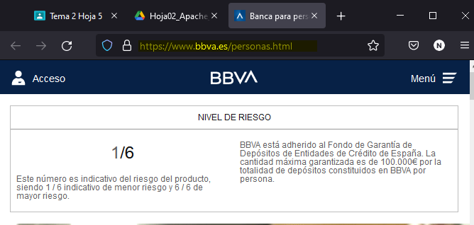

#### Hacer click en mas informacion

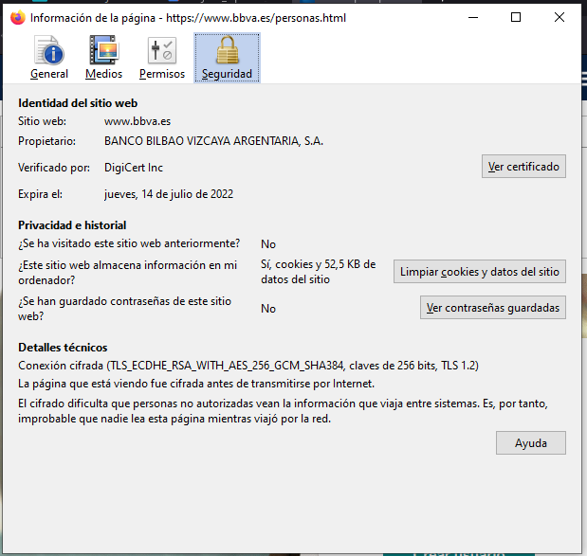

1. DigiCert Inc
2. RSA

#### Hacer click en ver certificado

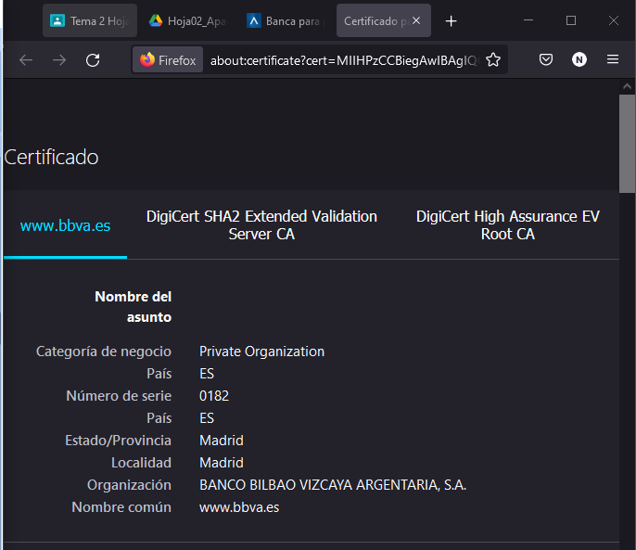

1. RSA
2. Validez

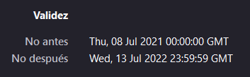

1. Sistema criptografico y bits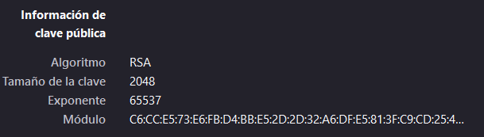

#### Certificados guardados en Firefox

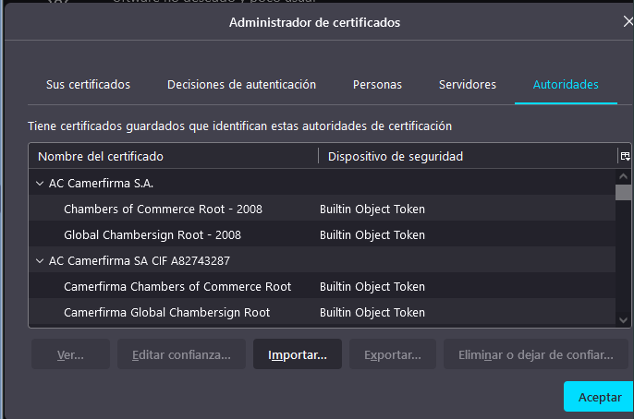

#### Web que utiliza https pero no está certificada

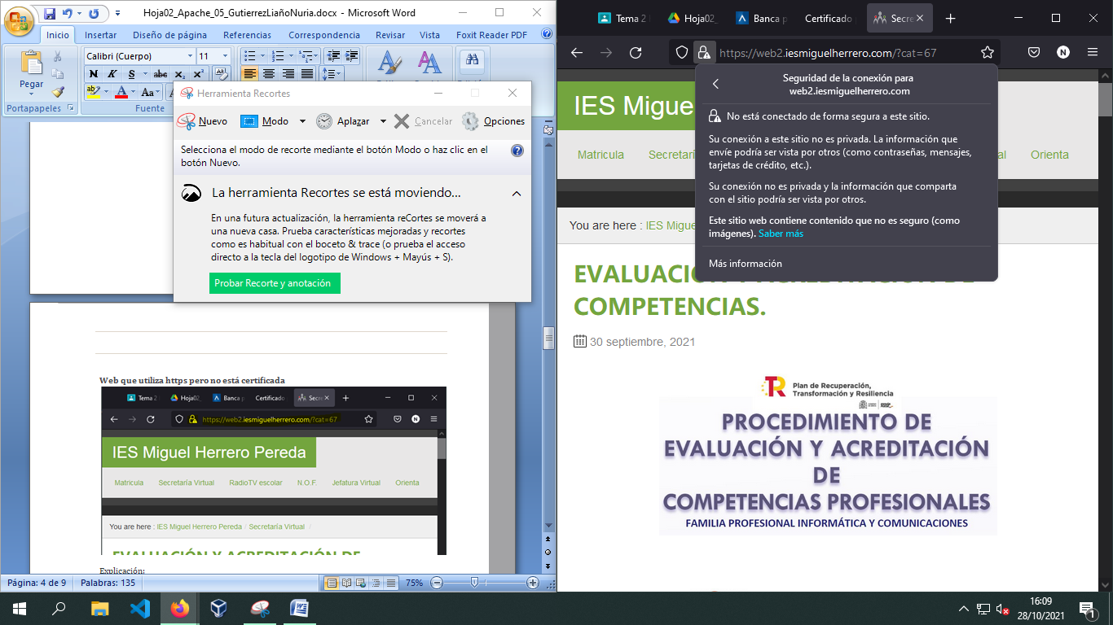

# Conclusión

He aprendido a utilizar las conexiones cifradas y ver los certificados

# Bibliografía